

课 程 实 验 报 告

课程名称：Java语言程序设计
实验名称：泛型栈模拟泛型队列

院 系 ： 计算机科学与技术
专业班级 ： CS1601
学 号 ： U201614532
姓 名 ： 吕鹏泽
指导教师 ： 辜希武

2019 年 5 月 10 日

- 需求分析
- 题目要求
参见https://docs.oracle.com/javase/7/docs/api/java/util/Queue.html，Java提供的java.util.Queue是一个接口没有构造函数。试用java.util.Stack<E>泛型栈作为父类，用另一个泛型栈对象作为成员变量，模拟实现一个泛型子类Queue<E>，当存储元素的第1个栈的元素超过dump时，再有元素入队列就倒入第2栈。除提供无参构造函数Queue( )外，其它所有队列函数严格参照java.util.Queue的接口定义实现。

import java.util.Stack;
import java.util.NoSuchElementException;
public class Queue<E> extends Stack<E>{
public final int dump=1024;
private Stack<E> stk;
public Queue( ){ /* 在此插入代码*/ }
public boolean add(E e) throws IllegalStateException, ClassCastException,
NullPointerException, IllegalArgumentException{ /* 在此插入代码*/ }
public boolean offer(E e) throws ClassCastException, NullPointerException,
IllegalArgumentException{ /* 在此插入代码*/ }
public E remove( ) throws NoSuchElementException { /* 在此插入代码*/ }
public E poll( ) { /* 在此插入代码*/ }
public E peek ( ) { /* 在此插入代码*/ }
public E element( ) throws NoSuchElementException { /* 在此插入代码*/ }
}

考虑到Stack<E>只能存储类型为E的元素，以及Stack是一个存储能力(capacity, 参见有关说明)理论上无限的类型，这可能会影响到相关方法的异常处理，请适当处理上述异常（也许某些异常从来都不会发生）。
思考：Queue<E>是否应该提供clone和equals函数，以及其它一些函数如addAll等？
- 需求分析
栈的特点是后进先出，要求用两个栈协同实现一个先进先出的队列，要提供入队方法、出队方法、获取队首元素但不出队的方法。在队列已满时继续入队要抛出IllegalStateException异常；在队列为空时继续出队要抛出NoSuchElementException异常。
- 系统设计
- 概要设计
整型栈是一种先进后出的存储结构，对其进行的入队操作通常在队尾进行，对其进行的出队操作通常在队头进行，操作示意图如图2-1所示。队列可以使用数组或者链表或者栈模拟来实现。判断队列是否为空、向队列顶添加一个整型元素、出队列等。本次实验我将使用栈来模拟队列的实现。其中继承栈用于入队，成员栈用于出队。
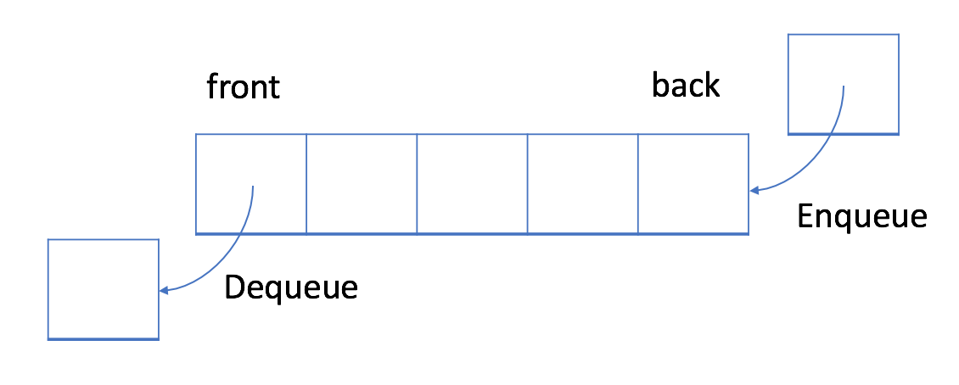
图2-1 队列结构。
- 详细设计
- add
- 功能：入队一个元素；
- 入口参数：E（泛型）类型的元素e；
- 出口参数：Boolean型，true表示入队成功；
- 实现：首先判断要插入的元素是否为空，如果为空则抛出NullPointerException异常。如果不为空，但入队栈中元素个数超过了dump，则将元素导入到出队栈后再入队.如果出队栈不为空，则抛出IllegalStateException异常，否则直接入栈。
- offer
- 功能：入队一个元素；
- 入口参数：E（泛型）类型的元素e；
- 出口参数：Boolean型，true表示入队成功，false表示入队失败；
- 实现：首先检查stk是否已经满了，如果满了，在此基础上继续检查super是否满了，如果满了说明整个队列已经无法再存放数据，返回false，否则将数据从stk倒入super，再将给定的数据压栈。如果stk没有满，则直接将给定数据压栈即可。
- remove
- 功能：出队一个元素；
- 入口参数：无；
- 出口参数：E（泛型）类型，为出队元素的值；
- 实现：由于队列可能经过了transdata()函数的作用，所以需要先判断super是否为空，若不为空，则直接弹出super的栈顶元素即可。如果super为空，并且stk也为空时，说明队列时一个空队列，没有元素，这是抛出NoSuchElementException异常，如果stk不为空，则将stk倒入super，然后再将super的栈顶抛出即可。
- poll
- 功能：出队一个元素；
- 入口参数：无；
- 出口参数：E（泛型）类型，为出队元素的值；
- 实现：实现逻辑与remove完全相同，唯一不同的是，当两个栈都为空时，不抛出异常，而返回null。
- peek
- 功能：返回队尾元素的值；
- 入口参数：无；
- 出口参数：E（泛型）类型，为出队元素的值；
- 实现：和poll实现类似，只是不需要弹出，直接返回即可，利用Class Stack自带的peek()方法。首先判断super是否为空，若为空，则直接返回super的栈顶元素，否则检查stk是否为空，stk为空则是空队列，返回null。否则将stk倒入super并返回栈顶元素。
- element
- 功能：返回队尾元素的值；
- 入口参数：无；
- 出口参数：E（泛型）类型，为出队元素的值；
- 实现：element方法与remove方法十分相似，不同的是它不使队列首部的元素出队列。同样的，这一方法的实现需要分为3种情况考虑：继承的栈不为空、继承的栈为空但持有的栈不为空、两个栈均为空。第一种情况直接返回继承的栈的栈顶元素即可，第二种情况需要先把持有的栈中的元素逐个弹出并压入继承的栈中，然后返回继承的栈的栈顶元素，最后一种情况下直接抛出NoSuchElementException异常即可。
- 软件开发
- 开发的操作系统为windows10 家庭中文版
- 集成开发环境为Eclipse2019-03
- 编译器为java 1.8.0_201；
- 在eclipse中打开该工程，点击工具栏的运行按钮即可运行，在控制台能够看到程序的运行结果。
- 软件测试
1）测试思路：使用add方法往队列尾部添加元素，然后用remove移出队首元素，观察队列是否是先进先出。然后用offer往队列尾部添加元素，用poll移出队首元素，观察队列元素的出队顺序。最后后测试peek和element。此外，在测试的时候要包含正常情形和异常情形，不遗漏。由于在测试每一个方法的时候都会调用到printContain方法，我们只需要观察输出的内容是否正确就可以知道printContain方法是否正确，无需对其进行单独测试。
2）测试过程

首先测试add方法和remove方法，使用add方法向队列中添加10个元素（1，2，3，4，5，6，7，8，9，10），然后使用remove进行出队测试，测试代码如下，测试结果如图4-1所示，可以看出元素的出队顺序正确。
for (int i = 0; i < 21; i++)
q.add(i);
while (!q.queueEmpty()) {
System.out.print(q.remove() + "\n");
}
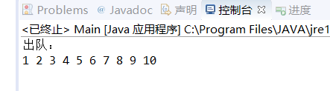
图4-1 add和remove测试结果
使用offer方法向队列中添加10个元素（1，2，3，4，5，6，7，8，9，10），然后使用remove进行出队测试，测试代码如下，测试结果如图4-2所示，可以看出元素的出队顺序正确。
for (int i = 1; i <= 10; i++)
q.offer(i);
while (!q.queueEmpty()) {
System.out.print(q.poll() + " ");
}
图4-2 offer和poll测试结果
将入队元素继续测试add方法，将入队元素更改为null，程序正确抛出NullPointerException异常，测试结果如图4-3所示。
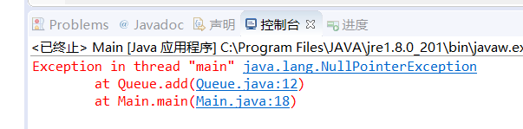
图4-3 NullPointerException异常测试
在队伍为空时调用remove方法，抛出NoSuchElementException异常，符合理论结果，测试结果如图4-4所示。
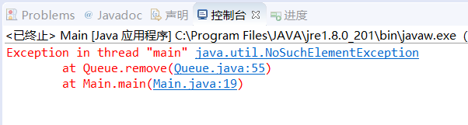
图4-4 NoSuchElementException异常测试
将dump设置为10，向队列中连续加入21个元素，在加入到20个元素时队列已满，再加入元素队列将抛出IllegalStateException异常，测试结果如图4-5所示。
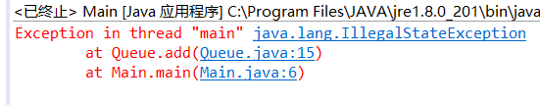
图4-5 IllegalStateException异常测试
使用offer方法向队列中添加10个元素（1，2，3，4，5，6，7，8，9，10），然后使用peek获取队首元素，测试结果如图4-6所示，可以看出队首元素是1，符合理论结果。测试代码如下：
for (int i = 1; i <= 10; i++)
q.add(i);
System.out.print(q.peek1());
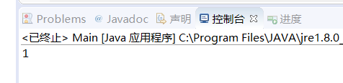
图4-6 peek测试

- 特点与不足
- 技术特点
实现了题目要求的基本功能，对可能产生的异常都进行了处理，避免了因为异常而导致程序崩溃。
- 不足和改进的建议
没有图形界面。
- 过程和体会
- 遇到的主要问题和解决方法
一开始不知道Queue的各种异常的产生条件即其意义，通过查阅JDK文档得知。此外，在编写poll和peek时，由于stack类的pop方法会调用stack的peek方法，而stack的peek方法在queue中被覆盖了，所以实际调用的是queue中的peek方法，然而queue中的peek方法又调用了stack的peek方法，这样就造成了循环调用。将Queue的peek方法改写为peek1即可。
- 课程设计的体会
通过此次课程设计我对于Java的继承机制、覆盖与重写机制有了更进一步的了解。Java语言和其他语言的一个很大的不同点在于，需要经常性的查找各个类的API，通过查询API文档可以知道很多信息，更好的帮助我们实现我们的代码。通过这次实验，我熟悉了eclipse环境，习惯了Java语言的设计思想，但还有很大的提升空间。
- 源码和说明
- 文件清单及其功能说明
如图所示，源文件在src文件夹下，queue.java时Queue类的实现，Main.java是对Queue进行测试的代码。
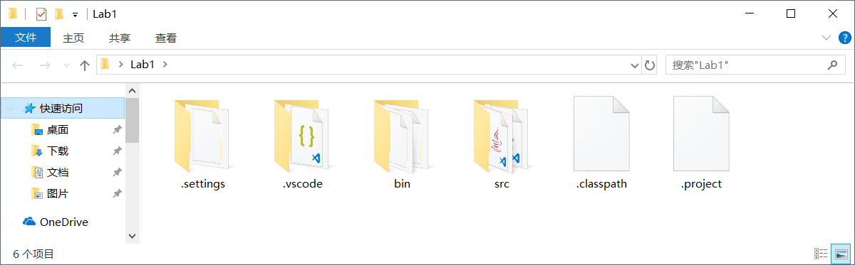
图 实验文件目录
- 用户使用说明书
如图所示，打开工程文件后按下运行按钮即可。
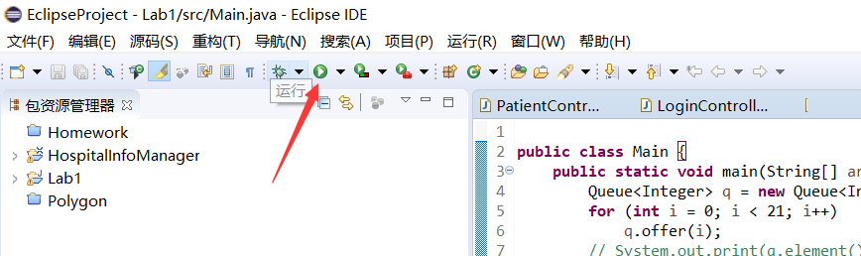
- 源代码
- Main.java
public class Main {
public static void main(String[] argvs) {
Queue<Integer> q = new Queue<Integer>();
for (int i = 1; i <= 10; i++)
q.add(i);
System.out.print(q.peek1());
// System.out.println("出队：");
// while (!q.queueEmpty()) {
// System.out.print(q.remove() + " ");
// }
// System.out.print(q.element()+"\n");
// for (int i = 1; i <= 10; i++)
// q.offer(i);
// while (!q.queueEmpty()) {
// System.out.print(q.poll() + " ");
// }

// q.add(null);
// q.remove();
}
- }Queue.java
import java.util.Stack;
import java.util.NoSuchElementException;
public class Queue<E> extends Stack<E> {
public final int dump = 10;
private Stack<E> stk;
public Queue() {
stk = new Stack<E>();
}

public boolean add(E e) throws IllegalStateException, ClassCastException, NullPointerException, IllegalArgumentException {
if(e == null)//null元素入队
throw new NullPointerException();
if (stk.size() >= dump){//当stk的元素个数超过dump时，将元素导入另一个栈中
if(!this.isEmpty())//另一个栈不为空，不可导入元素
throw new IllegalStateException();
else {
while(!stk.isEmpty())
this.push(stk.pop());
stk.push(e);
}
}
else {//当元素个数少于dump时，直接入队
stk.push(e);
}
return true;
}

public boolean offer(E e) throws ClassCastException, NullPointerException, IllegalArgumentException {
if(e == null)//null元素入队
throw new NullPointerException();
if (stk.size() >= dump){//当stk的元素个数超过dump时，将元素导入另一个栈中
if(!this.isEmpty())//另一个栈不为空，不可导入元素
return false;
else {
while(!stk.isEmpty())
this.push(stk.pop());
stk.push(e);
}
}
else {//当元素个数少于dump时，直接入队
stk.push(e);
}
return true;
}
public E remove() throws NoSuchElementException {
if(!this.isEmpty()){//出队栈不为空，直接出队
return this.pop();
}
else if(!stk.isEmpty()){//出队栈为空，入队栈不为空，导入元素后出队
while(!stk.isEmpty())
this.push(stk.pop());
return this.pop();
}
else {//队列为空
throw new NoSuchElementException();
}
}

public E poll() {
if(!this.isEmpty()){//出队栈不为空，直接出队
return this.pop();
}
else if(!stk.isEmpty()){//出队栈为空，入队栈不为空，导入元素后出队
while(!stk.isEmpty())
this.push(stk.pop());
return this.pop();
}
else {//队列为空
return null;
}
}

public E element() throws NoSuchElementException {
if(!this.isEmpty()){//出队栈不为空
return super.peek();
}
else if(!stk.isEmpty()){//出队栈为空，入队栈不为空，导入元素
while(!stk.isEmpty())
this.push(stk.pop());
return super.peek();
}
else {//队列为空
throw new NoSuchElementException();
}
}

public E peek1() {
if(!this.isEmpty()){//出队栈不为空
return super.peek();
}
else if(!stk.isEmpty()){//出队栈为空，入队栈不为空，导入元素
while(!stk.isEmpty())
this.push(stk.pop());
return super.peek();
}
else {//队列为空
return null;
}
}
public boolean queueEmpty() {
return this.isEmpty()&&stk.isEmpty();
}
}

课 程 实 验 报 告

课程名称：Java语言程序设计
实验名称：医院简易挂号管理系统

院 系 ：计算机科学与技术
专业班级 ： CS1601
学 号 ： U201614532
姓 名 ： 吕鹏泽
指导教师 ： 辜希武

2019 年 5 月 13 日

- 需求分析
- 题目要求
采用桌面应用程序模式，开发一个医院挂号系统，管理包括人员、号种及其挂号费用，挂号退号等信息，完成登录、挂号、查询和统计打印功能。数据库表如下所示，建立索引的目的是加速访问，请自行确定每个索引要涉及哪些字段。

T_KSXX (科室信息表)
字段名称 | 字段类型 | 主键 | 索引 | 可空 | 备注
KSBH | CHAR(6) | 是 | 是 | 否 | 科室编号，数字
KSMC | CHAR(10) | 否 | 否 | 否 | 科室名称
PYZS | CHAR(8) | 否 | 否 | 否 | 科室名称的拼音字首

T_BRXX (病人信息表)
字段名称 | 字段类型 | 主键 | 索引 | 可空 | 备注
BRBH | CHAR(6) | 是 | 是 | 否 | 病人编号，数字
BRMC | CHAR(10) | 否 | 否 | 否 | 病人名称
DLKL | CHAR(8) | 否 | 否 | 否 | 登录口令
YCJE | DECIMAL(10,2) | 否 | 否 | 否 | 病人预存金额
DLRQ | DateTime | 否 | 否 | 是 | 最后一次登录日期及时间

T_KSYS (科室医生表)
字段名称 | 字段类型 | 主键 | 索引 | 可空 | 备注
YSBH | CHAR(6) | 是 | 是 | 否 | 医生编号，数字，第1索引
KSBH | CHAR(6) | 否 | 是 | 否 | 所属科室编号，第2索引
YSMC | CHAR(10) | 否 | 否 | 否 | 医生名称
PYZS | CHAR(4) | 否 | 否 | 否 | 医生名称的拼音字首
DLKL | CHAR(8) | 否 | 否 | 否 | 登录口令
SFZJ | BOOL | 否 | 否 | 否 | 是否专家
DLRQ | DATETIME | 否 | 否 | 是 | 最后一次登录日期及时间

T_HZXX (号种信息表)
字段名称 | 字段类型 | 主键 | 索引 | 可空 | 备注
HZBH | CHAR(6) | 是 | 是 | 否 | 号种编号，数字，第1索引
HZMC | CHAR(12) | 否 | 否 | 否 | 号种名称
PYZS | CHAR(4) | 否 | 否 | 否 | 号种名称的拼音字首
KSBH | CHAR(6) | 否 | 是 | 否 | 号种所属科室，第2索引
SFZJ | BOOL | 否 | 否 | 否 | 是否专家号
GHRS | INT | 否 | 否 | 否 | 每日限定的挂号人数
GHFY | DECIMAL(8,2) | 否 | 否 | 否 | 挂号费

T_GHXX (挂号信息表)
字段名称 | 字段类型 | 主键 | 索引 | 可空 | 备注
GHBH | CHAR(6) | 是 | 是 | 否 | 挂号的顺序编号，数字
HZBH | CHAR(6) | 否 | 是 | 否 | 号种编号
YSBH | CHAR(6) | 否 | 是 | 否 | 医生编号
BRBH | CHAR(6) | 否 | 是 | 否 | 病人编号
GHRC | INT | 否 | 是 | 否 | 该病人该号种的挂号人次
THBZ | BOOL | 否 | 否 | 否 | 退号标志=true为已退号码
GHFY | DECIMAL(8,2) | 否 | 否 | 否 | 病人的实际挂号费用
RQSJ | DATETIME | 否 | 否 | 否 | 挂号日期时间

为了减少编程工作量，T_KSXX、T_BRXX、T_KSYS、T_HZXX的信息手工录入数据库，每个表至少录入6条记录，所有类型为CHAR(6)的字段数据从“000001”开始，连续编码且中间不得空缺。为病人开发的桌面应用程序要实现的主要功能具体如下：
（1）病人登录：输入自己的病人编号和密码，经验证无误后登录。
（2）病人挂号：病人处于登录状态，选择科室、号种和医生（非专家医生不得挂专家号，专家医生可以挂普通号）；输入缴费金额，计算并显示找零金额后完成挂号。所得挂号的编号从系统竞争获得生成，挂号的顺序编号连续编码不得空缺。
功能（2）的界面如下所示，在光标停在“科室名称”输入栏时，可在输入栏下方弹出下拉列表框，显示所有科室的“科室编号”、“科室名称”和“拼音字首”，此时可通过鼠标点击或输入科室名称的拼音字首两种输入方式获得“科室编号”，用于插入T_GHXX表。注意，采用拼音字首输入时可同时完成下拉列表框的科室过滤，使得下拉列表框中符合条件的科室越来越少，例如，初始为“内一科”和“内二课”。其它输入栏，如“医生姓名”、“号种类别”、“号种名称”也可同时支持两种方式混合输入。
每种号种挂号限定当日人次，挂号人数超过规定数量不得挂号。一个数据一致的程序要保证：挂号总人数等于当日各号种的挂号人次之和，病人的账务应保证开支平衡。已退号码不得用于重新挂号，每个号重的GHRC数据应连续不间断，GHRC从1开始。若病人有预存金额则直接扣除挂号费，此时“交款金额”和“找零金额”处于灰色不可操作状态。

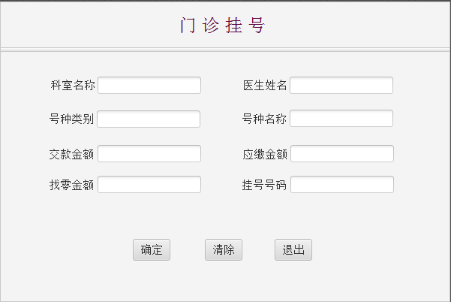
为医生开发的桌面应用程序要实现的主要功能具体如下：
（1）医生登录：输入自己的医生编号和密码，经验证无误后登录。
（2）病人列表：医生处于登录状态，显示自己的挂号病人列表，按照挂号编号升序排列。显示结果如下表所示。

挂号编号 | 病人名称 | 挂号日期时间 | 号种类别
000001 | 章紫衣 | 2018-12-30 11:52:26 | 专家号
000003 | 范冰冰 | 2018-12-30 11:53:26 | 普通号
000004 | 刘德华 | 2018-12-30 11:54:28 | 普通号

（3）收入列表：医生处于登录状态，显示所有科室不同医生不同号种起止日期内的收入合计，起始日期不输入时默认为当天零时开始，截止日期至当前时间为止。时间输入和显示结果如下表所示。

起始时间：2018-12-30 00:00:00 截止时间：2018-12-30 12:20:00
科室名称 | 医生编号 | 医生名称 | 号种类别 | 挂号人次 | 收入合计
感染科 | 000001 | 李时珍 | 专家号 | 24 | 48
感染科 | 000001 | 李时珍 | 普通号 | 10 | 10
内一科 | 000002 | 扁鹊 | 普通号 | 23 | 23
保健科 | 000003 | 华佗 | 专家号 | 10 | 20

病人应用程序和医生应用程序可采用主窗口加菜单的方式实现。例如，医生应用程序有三个菜单项，分别为“病人列表”、“收入列表”和“退出系统”等。
考虑到客户端应用程序要在多台计算机上运行，而这些机器的时间各不相同，客户端程序每次在启动时需要同数据库服务器校准时间，可以建立一个时间服务程序或者直接取数据库时间校准。建议大家使用MS SQL数据库开发。
挂号时锁定票号可能导致死锁，为了防止死锁或系统响应变慢，建议大家不要锁死数据库表或者字段。程序编写完成后，同时启动两个挂号程序进行单步调试，以便测试两个病人是否会抢到同一个号、或者有号码不连续或丢号的现象。
系统考核目标：（1）挂号后数据库数据包括挂号时间不会出现不一致或时序颠倒现象，以及挂号人次超过该号种当日限定数量的问题；（2）挂号号码和挂号人次不会出现不连续或丢号问题；（3）病人的开支应平衡，并应和医院的收入平衡；（4）系统界面友好、操作简洁，能支持全键盘操作、全鼠标操作或者混合操作；（5）能支持下拉列表框过滤输入；（6）系统响应迅速，不会出现死锁；（7）统计报表应尽可能不采用多重或者多个循环实现； （8）若采用时间服务器程序校准时间，最好能采用心跳检测机制，显示客户端的上线和下线情况。
思考题：当病人晚上11:59:59秒取得某号种的挂号价格10元，当他确定保存时价格在第2天00:00:00已被调整为20元，在编程时如何保证挂号费用与当天价格相符？
- 需求分析
在病人的操作界面，需要实现题目要求的挂号功能，以及人性化的过滤功能，需要足够的提示信息用于提示当前的操作状态；对于医生的操作界面而言，除了需要题目要求的两种统计功能外，还需要额外的日期筛选功能以供更于便捷的查询。此外，登陆界面要提供病人登陆和医生登陆两个选项。此外，程序要有一定的健壮性，能正确处理一些异常情况，程序的界面要友好，便于操作。
- 系统设计
- 概要设计
整个系统分为两个部分：程序部分以及数据库部分。数据库部分用于存储数据并为挂号客户端提供数据，本实验中使用的是MySQL数据库。程序部分则负责相应用户的输入，与数据库沟通、处理数据并返回处理的结果。
程序部分总体上分为4个模块：登录界面模块、医生界面模块，病人界面模块和数据库连接模块。系统总体架构图如图2.1所示。
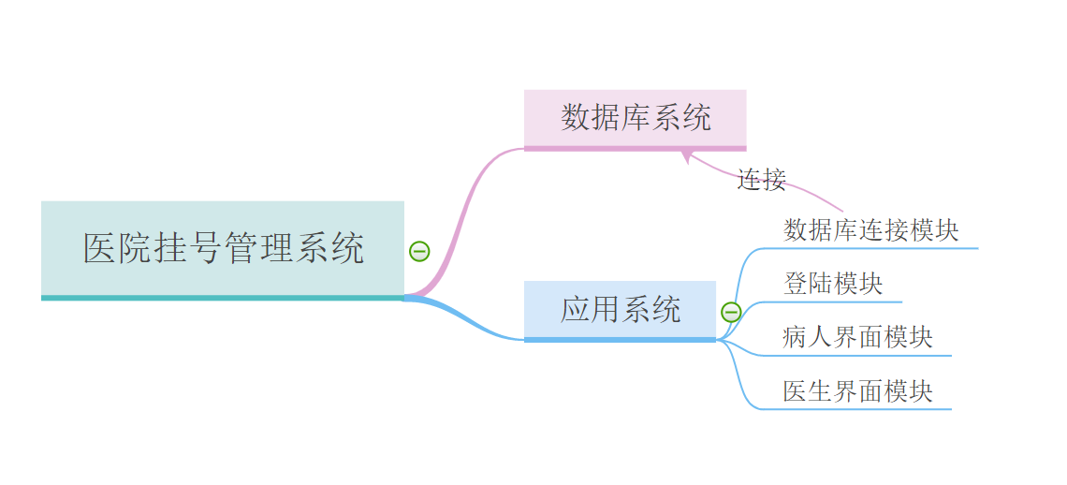
图2.1 系统总体架构图
其中，登录界面调用连接模块的接口，从数据库中读取所有的医生姓名和登录口令，并和用户输入的账户密码进行比对，如果正确，则进入医生操作界面或者病人操作界面；如果输入错误，则给出提示信息并要求用户重新输入。
系统运行时首先进入登录界面并等待用户输入登录信息，然后通过查询数据库判断登录信息是否匹配，如果匹配则登录，否则提示错误并等待用户重新输入登录信息。登录成功后通过判断用户点击的是医生登录按钮还是病人登录按钮来判断加载医生登录界面还是病人登录界面。如果用户想要重新登陆，可以按下取消按钮回退到上一个界面。

- 详细设计
主方法用于初始化界面，用FXMLLoader类加载登陆界面的fxml文件，然后用返回值创建登陆界面。在登陆界面的控制器中判断用户输入，根据用户的输入选择进入医生界面还是病人界面。
- 登录界面设计
登陆界面的的主要界面部件为一个用户名输入框、一个密码输入框、医生登陆按钮、病人登陆按钮以及状态栏。在按下医生或者病人登陆按钮时，首先判断输入框是否为空，如果账号或密码为空，则在状态栏输出“请输入账号密码”的提示信息。否则通过数据库连接模块进行查询，如果查询结果为空，则输出“用户不存在”，如果账号和密码不匹配，则输出“密码错误”的提示信息。登陆的逻辑如图2.1所示：
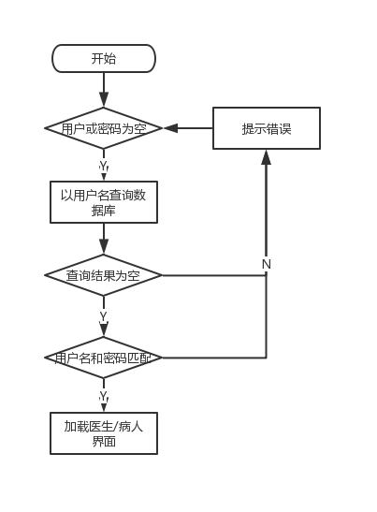
图 2.1 医生/病人登录流程图
- doctorLogin：由医生登陆按钮触发，先要检测是否已经输入密码，没有密码则不能登录。若已经输入了密码，获取TextField中输入的账号信息，在数据库中查找相应的密码，如果查找结果为空，则不存在该账号。如果查找结果不为空，获取PasswordField中的密码，与查找到的密码比较，如果相符，则登录成功，否则提示失败。登录成功后需要切换到医生界面。
- patientLogin：由病人登陆按钮触发，先要检测是否已经输入密码，没有密码则不能登录。若已经输入了密码，获取TextField中输入的账号信息，在数据库中查找相应的密码，如果查找结果为空，则不存在该账号。如果查找结果不为空，获取PasswordField中的密码，与查找到的密码比较，如果相符，则登录成功，否则提示失败。登录成功后需要切换到病人界面。
- 数据库连接器设计
这一模块在整个界面被初始化之前初始化，数据库连接器位于层次结构的最底层并被医生操作模块或病人操作模块所调用，是整个程序的基础。
数据库连接器作为一个单例，为医生操作模块和病人操作模块提供必要的服务。这样可 以简化上层的逻辑，将部分逻辑移动到底层，从而降低了整个系统的耦合度，同时便于代码的修改。每次需要使用数据库时，首先建立连接，然后获取数据，最后关闭连接。数据库连接器提供的服务以及对应的SQL语句如表所示2.1所示：
表2.1 数据库连接器提供的服务以及对应的SQL语句
方法 | 说明 | 对用的SQL语句
getWholeTable | 获取表table中的所有内容 | select * from <tableName>
getPatientInfo | 获得编号为 number的病人的全部信 息 | select * from t_brxx where BRBH= <number>
getDoctorInfo | 获得编号为 number的医生的全部信息 | select * from t_ysxx where YSBH= <number>
getRegisterForDoctor | 获取编号为docNumber 的医生的全部挂号信息 | SELECT GHBH,BRMC,RQSJ,HZMC FROM t_ghxx,t_brxx,t_hzxx WHERE t_ghxx.YSBH = < docNumber> AND t_ghxx.BRBH = t_brxx.BRBH AND t_ghxx.HZBH = t_hzxx.HZBH;
getDoctorWageInfo | 获取编号docNumber的医生的在beginDateTime和endDateTime期间的收入信息 | SELECT KSMC,YSBH,YSMC,SFZJ,COUNT(GHRC) as PERNUM,SUM(GHFY) as TOTALWAGE FROM  (SELECT KSMC,YSBH,YSMC,SFZJ,GHRC,GHFY,RQSJ FROM  (SELECT t_ksxx.KSMC,t_ghxx.YSBH,t_ksys.YSMC,t_ksys.SFZJ,t_ghxx.GHRC,t_ghxx.GHFY,RQSJ FROM t_ksxx,t_ghxx,t_ksys,t_hzxx  WHERE t_ghxx.YSBH=t_ksys.YSBH AND t_ksxx.KSBH=t_ksys.KSBH AND t_ghxx.HZBH=t_hzxx.HZBH) temp WHERE RQSJ BETWEEN <beginDateTime> AND <endDateTime>) temp1 GROUP BY YSBH,KSMC;
updatePatientLoginTime | 更新编号为patientID的患者的登陆日期为time | update t_brxx set DLRQ =<time> where BRBH =<patientId>;
updateDoctorLoginTime | 更新编号为doctorID的医生的登陆日期为time | update t_ysxx set DLRQ =<time> where YSBH =<doctorId>;
getRegisterId | 获取最新的挂号编号 | SELECT MAX(GHBH) FROM t_ghxx;
insertRecord | 插入挂号记录 | INSERT INTO `t_ghxx` (`GHBH`, `HZBH`, `YSBH`, `BRBH`, `GHRC`, `THBZ`, `GHFY`, `RQSJ`) VALUES (GHBH, HZBH, YSBH, BRBH, GHRC, THBZ,GHFY, RQSJ)
getDoctorName | 获取编号为KSBH的科室下所有医生名称 | SELECT t_ksys.YSBH,t_ksys.YSMC FROM t_ksys WHERE t_ksys.KSBH =<KSBH>;
getDoctorType | 获取编号的YSBH的医生的类型 | SELECT t_ksys.SFZJ FROM t_ksys WHERE t_ksys.YSBH = <YSBH>;
getRegisteredPersons | 获取编号为HZBH的号种的挂号人次 | SELECT MAX(GHRC) FROM t_ghxx WHERE t_ghxx.HZBH=<HZBH>;
getRegisteredName | 获取编号为HZBH的号种的名称 | SELECT HZBH,HZMC FROM t_hzxx WHERE KSBH=<KSBH>;
在使用数据库模块时，首先要建立连接，然后调用模块的方法获取查询结果，最后要关闭数据库连接。
- 病人操作界面的设计
病人操作界面的设计是整个程序中最为复杂的部分，其大部分代码均为界面更改代码。界面包含 4个输入/下拉框、一个滑块以及 2个复选框，输入框分别用于选择科室名称、医生 姓名、号种类别以及号种名称，滑动条用于选择交款金额，两个复选框用于选择是否使用余 额付款以及是否将找零存入余额。此外，界面上还包含需要显示的信息，包括应缴金额、找零金额以及挂号号码、还包含挂号按钮和退出按钮用于开始执行挂号逻辑以及退出当前界 面。
由于程序需要一个良好的用户体验，应该下拉框同时支持鼠标输入和键盘输入，并在下拉框中确定元素，在下拉框中的其余部分也必须更新可选内容到目前的内容，这就涉及过滤策略问题：如何筛选以及在什么时候进行过滤。经过思考和实践后，决定采取以下过滤策略：为每一个下拉框定义一个原始列表与一个当前列表，它是用来原始列表来存储所有没有其他限制这个下拉框中的可选值，并使用当前列表存储候选值下拉已被过滤。然后为每个下拉框选择两个进程：更改和提交。当过滤器的值鼠标滑动的键盘输入，改变下拉列表的状态，并点击鼠标，键盘上的按键按下后，显示当前列表中的某一个值的状态为提交状态。
各函数的功能简介如下：
- initialize：初始化界面
- showRegisterId：显示挂号
- showDepartmentName：显示挂号部门
- showDoctorName：显示医生姓名
- showRegisterType：显示号种类别
- showRegisterName：显示号种名称
- confirm：提交挂号信息
- getCharge：获取找零金额
（4）医生操作界面设计
医生操作界面则较为简单，其以查询、统计功能为主，并且查询和统计功能已经在数据库连接模块中完成，这里只需要将查询结果显示出来即可。这里使用TableView进行结果显示。医生操作界面界面包含一个挂号列表、一个收入列表，均可以按照任意一栏进行排序，医生收入列表包含2个时间选择器，用于过滤起止日期。最后，界面上包含 2个按钮，分别用于发送数据库请求并更新界面以及退出当前界面。
- 软件开发
- 开发的操作系统为windows10 家庭中文版
- 集成开发环境为Eclipse2019-03
- 编译器为java 1.8.0_201
- 数据库为mysql-8.0.15-winx64
- 使用了MySQL连接驱动：mysql-connector-java-8.0.15.jar
- 使用了JavaFX界面设计工具：JavaFX Scene Builder 2.0
- 按下工具栏的运行按钮运行程序
- 软件测试
- 数据库测试样例
共五个表，分别记录了科室信息、医生信息、病人信息、号种信息、挂号信息，各表的内容如图4.1-图4.5所示。
- 科室信息
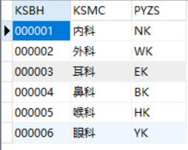
图 4.1 科室信息表
- 医生信息
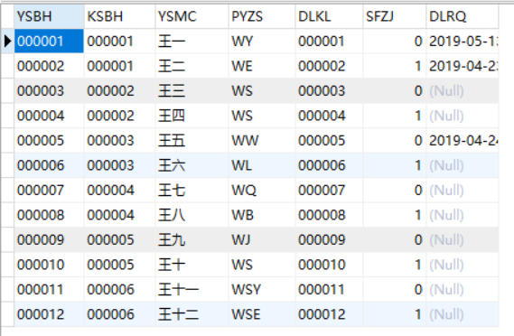
图 4.2 医生信息表
- 病人信息
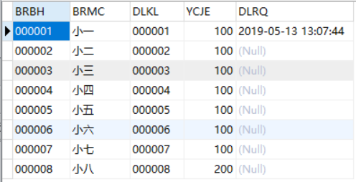
图 4.3 病人信息表
- 号种信息
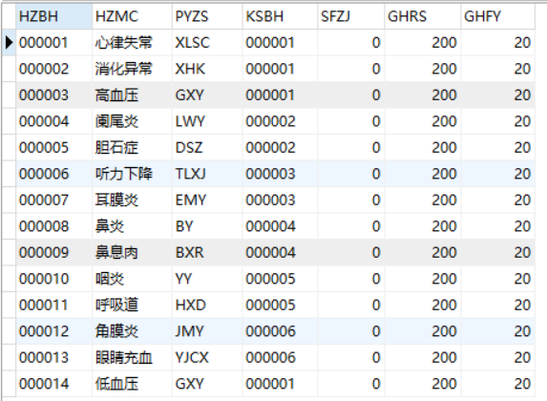
图 4.4 号种信息表
- 挂号信息
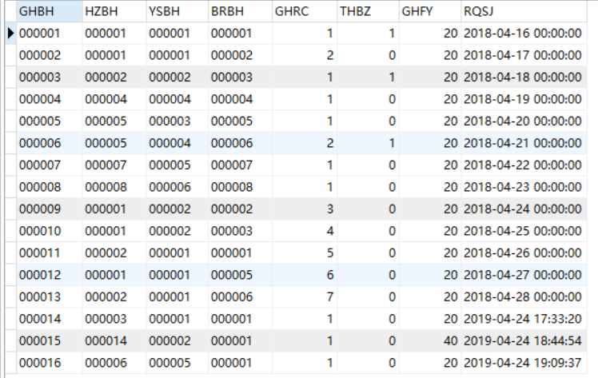
图 4.5 挂号信息表
- 挂号测试
- 登录界面如图 4.6所示，输入用户名密码后按下病人登陆按钮即可进入病人界面。
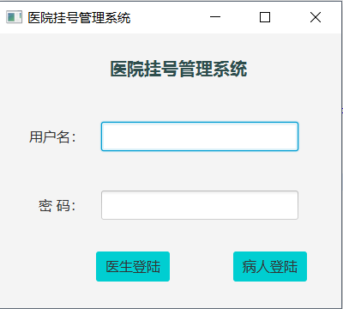
图 4.6 登录界面
- 不输入密码直接登录，提示信息如图 4.7所示。
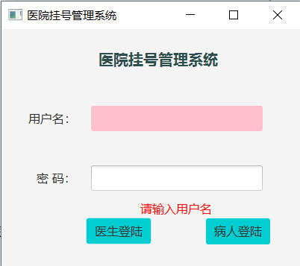
图 4.7 账号为空提示
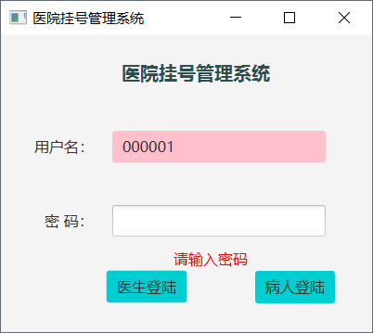
图4.8 密码为空提示
- 输入错误的密码，点击登录，提示信息如图4.9所示。
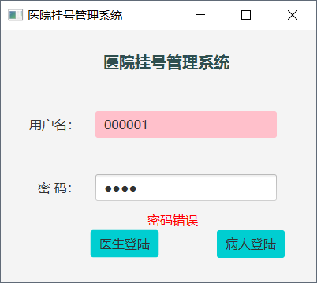
图 4.9 密码错误提示
- 输入正确的登录密码，登录后进入挂号界面，如图4.10所示。
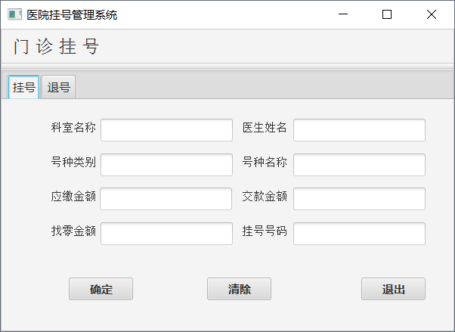
图 4.10 病人挂号界面
- 点击科室名称输入框，下拉框显示所有的科室名称，如图4.11所示。
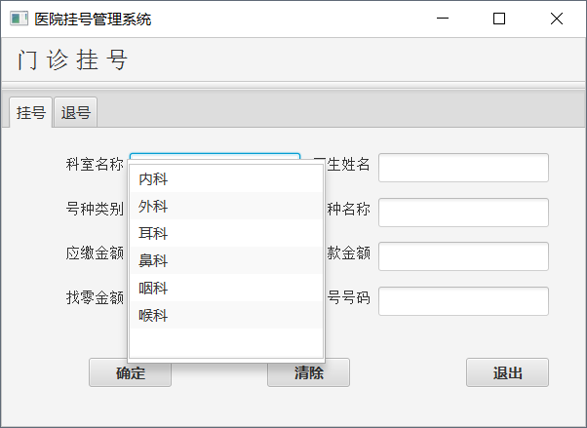
图 4.8 科室下拉列表
- 输入拼音字首n进行模糊查询，筛选结果如图 4.9所示，列表中只剩下符合条件的内科。
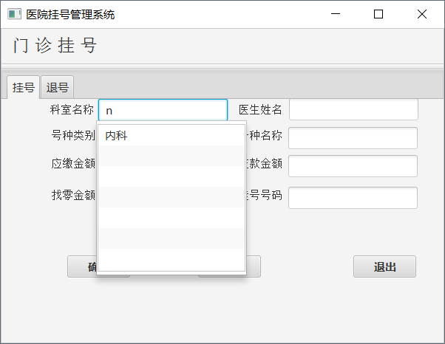
图 4.9 下拉列表筛选
- 点击医生姓名输入框，如图 4.10所示，下拉列表显示内科的两位医生王一和王二。
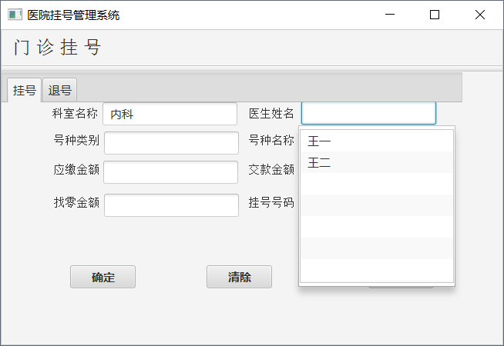
图 4.10 医生下拉列表
- 选择第一位医生，该医生为普通医生，所以号种类别一栏只能选择普通号，如图 4.11所示。
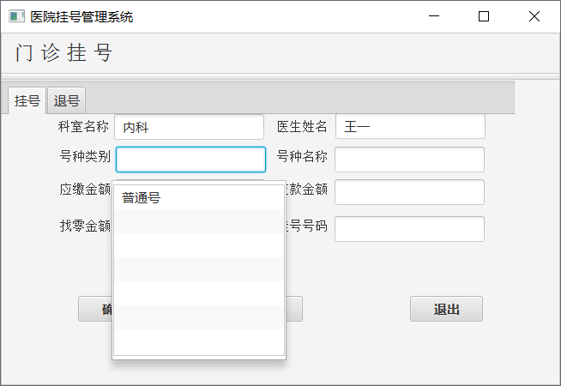
图 4.11 号种类别列表1
- 选择第二位医生，该医生为专家，号种类别可以选择专家号或者普通号，如图 4.12所示。
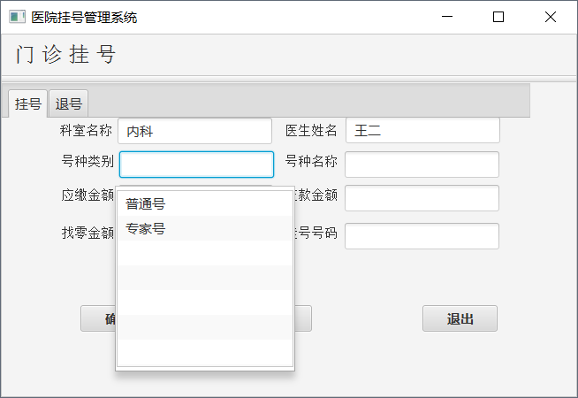
图 4.12 号种类别列表2
- 继续选择各项信息，如图 4.13所示，由于账户余额充足，所以自动缴费并找零，挂号号码暂时为空，要等到挂号时才生成。
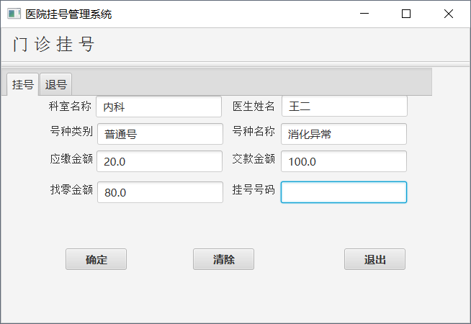
图 4.13 所有挂号信息
- 点击确认挂号，弹出窗口提示挂号成功，如图 4.14所示。
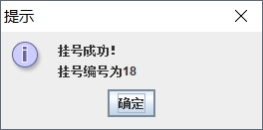
图 4.14 挂号成功提示
- 继续重复挂该号5次，账户余额被用完，再次挂号时，需要手动输入金额，如图 4.15所示。
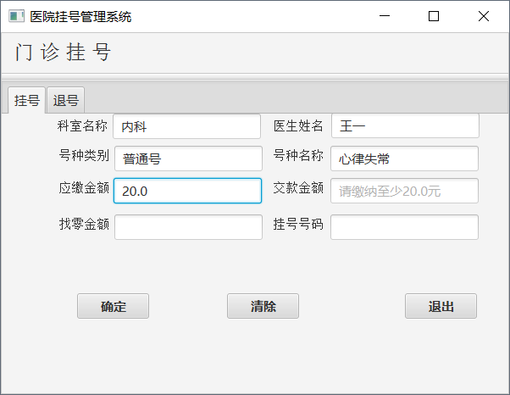
图 4.15 手动缴费提示
- 由于该号种每日仅能挂号三人，已达上限，所以点击挂号后，弹窗提示不可挂号，如图 4.16所示。
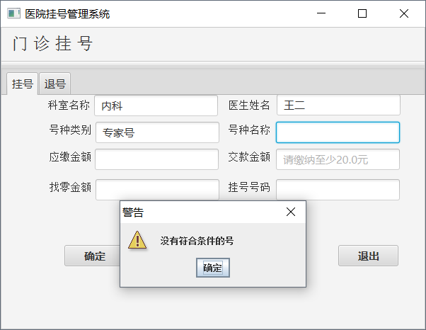
图 4.16 挂号失败提示
- 切换到退号列表，显示该病人当前已经挂的号，如图 4.17所示，该用户挂号5次，其中包含了刚刚挂的三个相同的号。
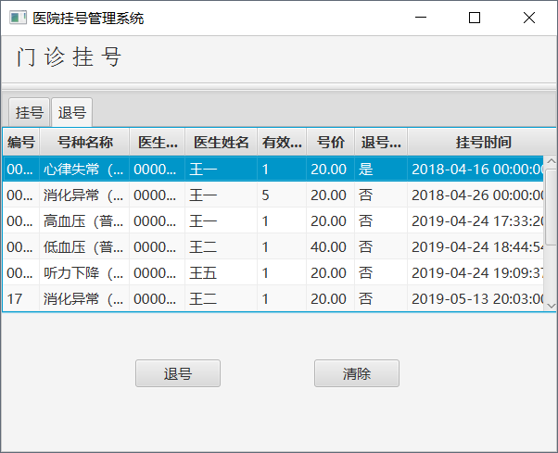
图 4.17 退号界面
- 选中消化异常编号，点击退号按钮，退号成功，结果如图 4.18所示，可见第二个号的退号标志已经改变.
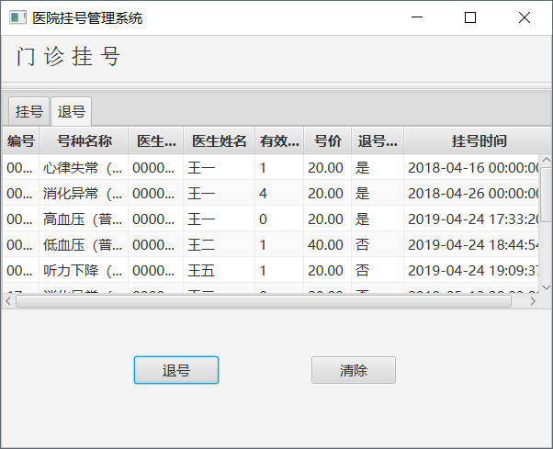
图 4.18 退号成功
- 系统对异常情况的处理较为全面，有任何一项信息不全时都会提示错误，如图 4.19所示。
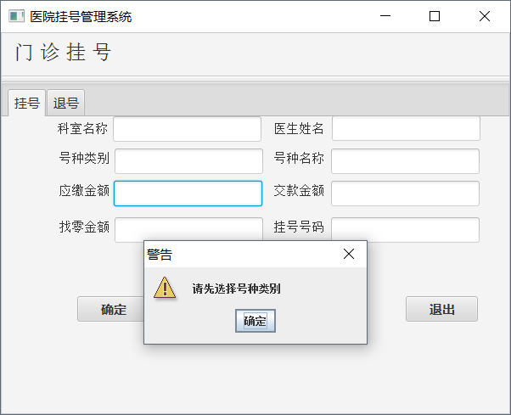
图 4.19 异常处理
- 在填写完挂号信息以后，不按确认键，此时再开一个挂号终端，再挂一个号，如图 4.20所示，挂号编号为22；然后再点击前一个挂号终端的确认键，挂号编号为23号。对比可知，挂号编号是在按下确认键以后生成的，与填写信息的顺序无关，所以不会存在两个患者挂到同一个号的情况。
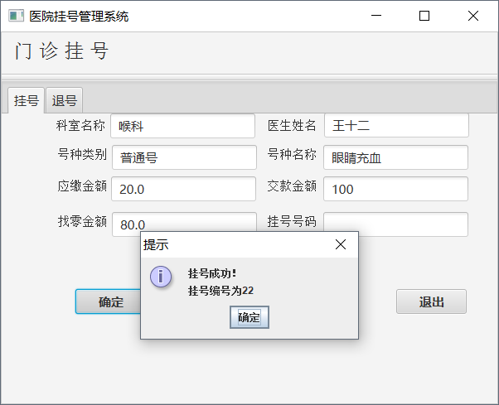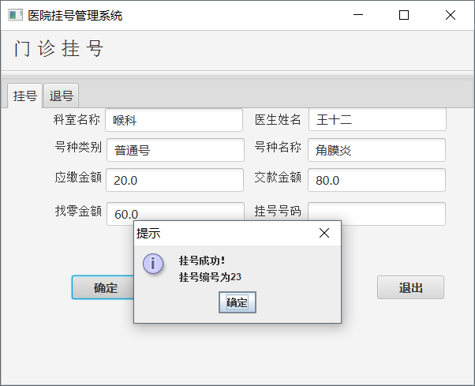
图 4.20 挂号互斥处理
- 医生测试
- 输入正确的账号密码后按下医生登录按钮，登录以后进入该医生的已挂号列表，显示该医生名下的挂号信息，如图 4.21所示，表中有前述病人新挂的号。最后一列表示该号是否还有效，如果已经被退号，则为无效号，医生不需要处理。
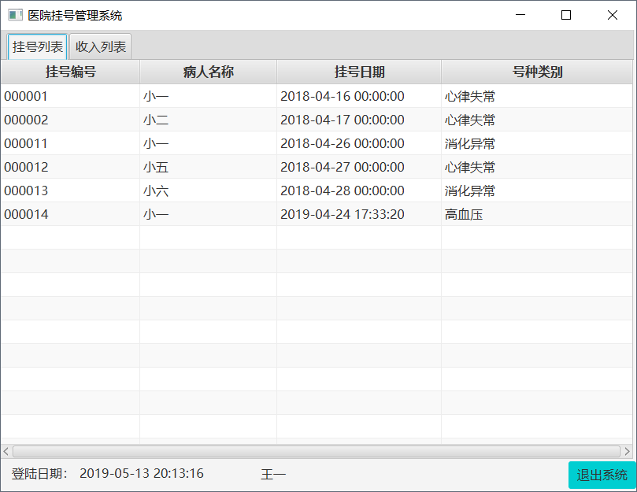
图 4.21 医生挂号列表

- 切换到收入列表，默认显示当天的收入，如图 4.22所示。
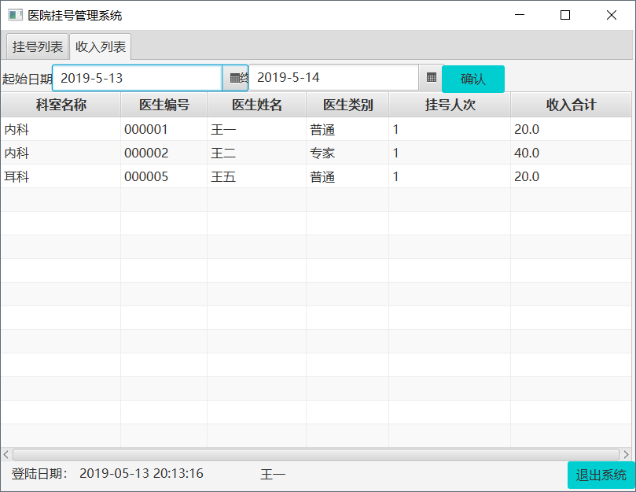
图 4.22 当天收入列表
- 更改统计区间，从2013-5-13到2019-5-14，如图 4.23所示。
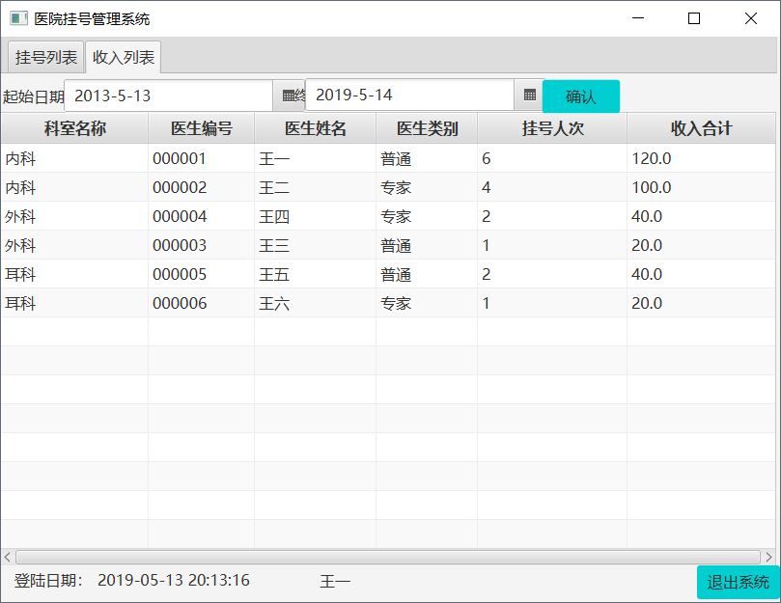
图 4.23 近期收入列表
- 特点与不足
- 技术特点
- 实现了大部分功能，能够正常挂号、退号，并查看各项信息。
- 实现了下拉列表框的过滤，使用combobox控件的下拉功能。
- 操作简单，程序健壮性较好。
- 可以选择日期进行过滤查询。
- 不足和改进的建议
可以添加更多的统计功能供不同角度的查询使用。
- 过程和体会
- 遇到的主要问题和解决方法
- MySQL连接异常，异常信息如图6.1所示。
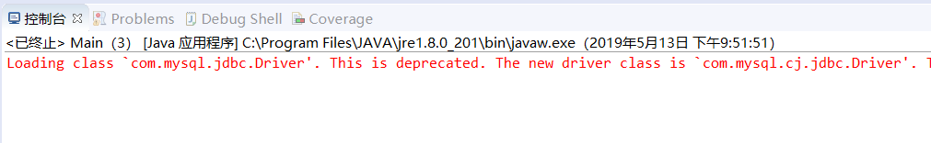
图6.1 jdbc驱动连接异常
本实验我使用的时MySQL8.0.15版本，因此jdbc的驱动路径要更改为com.mysql.cj.jdbc.Driver
- 数据库查询语法错误，先在数据库中创建查询语句进行测试，测试成功后在拷贝到数据库连接模块中。
- 课程设计的体会
通过课程设计，我查阅了很多材料并学到了Java的很多用途，使我对Java有了的基本理解。我最大的收获是学习并使用JavaFX构建了一个现代友好的界面，以及如何使Java程序与数据库一起工作以执行复杂的功能。这是第一次使用JavaFX库的我来说，这是一个挑战，但经过大约两周的努力，我深深了解了JavaFX如何工作的并使用它来创建一个大的项目。我学到了很多有用的知识。不仅如此，而且在这种全面的学习中，我还回顾了Java语言特性，数据库知识，许多项目的经验和知识，为今后的学习和生活奠定了基础。
- 源码和说明
- 文件清单及其功能说明
如图7.1所示，源文件在src文件夹下，MySQL连接驱动在lib文件夹下，hospital.sql是从MySQL中导出的数据。
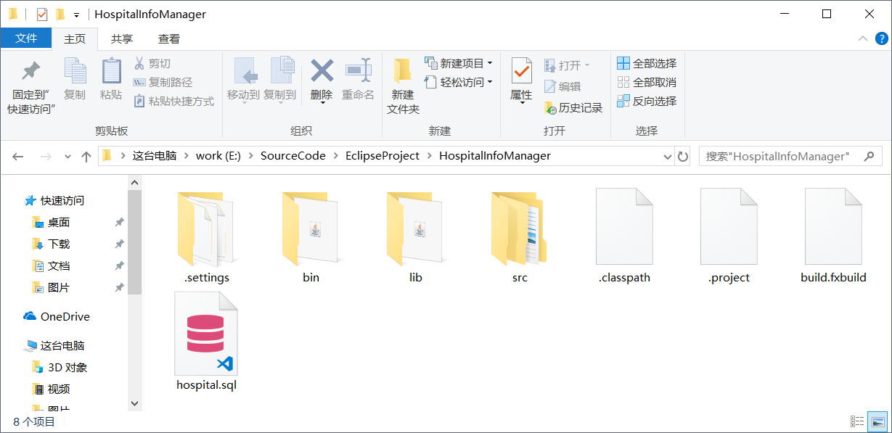
图7.1 根目录文件说明
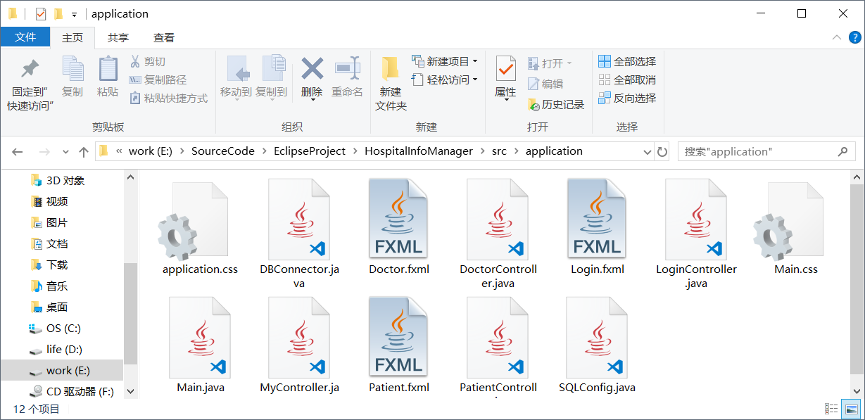
图7.2 src目录文件说明
src目录下包括7个java源文件和3个fxml界面文件，Main.java用户创建登陆界面等操作；DBConnerctor.java用于数据库的连接；LoginController.java用户登陆界面的初始化和逻辑判断；DoctorController.java用于医生界面的初始化以及医生相关信息的查询；PatientController.java用于病人界面的初始化以及病人挂号。SQLConfig.java用户数据库连接用到的常量，比如账号密码等信息。Login.fxml是登录界面文件，Patient.fxml是病人界面文件，Doctor.fxml是医生界面文件。
- 用户使用说明书
- 首先在MySQL中创建一个用户
- 将工程目录下的hospital.sql中的数据加载到刚刚创建的hospital数据库中
- 修改SQLConfig中的账号密码
- 使用eclipse打开项目
- 按下运行按钮运行项目
- 源代码
Main.java
package application;

import javafx.application.Application;
import javafx.fxml.FXMLLoader;
import javafx.stage.Stage;
import javafx.scene.Parent;
import javafx.scene.Scene;
import javafx.scene.layout.BorderPane;

public class Main extends Application {
@Override
public void start(Stage primaryStage) {
try {
// Read file fxml and draw interface.

Parent root = FXMLLoader.load(getClass().getResource("/application/Login.fxml"));
root.getStylesheets().add(
getClass().getResource("application.css")
.toExternalForm());
primaryStage.setTitle("医院挂号管理系统");
primaryStage.setScene(new Scene(root));
primaryStage.show();
} catch(Exception e) {
e.printStackTrace();
}
}

public static void main(String[] args) {
launch(args);
}
}

DBConnector
package application;

import java.sql.*;

public class DBConnector {
private Connection connection;
private Statement statement;

public void connectDataBase(String url) throws ClassNotFoundException, SQLException {
// 加载驱动程序
Class.forName(SQLConfig.DRIVER);

// 建立连接
connection = DriverManager.getConnection(SQLConfig.URL, SQLConfig.USERNAME, SQLConfig.PASSWORD);

// 创建语句
statement = connection.createStatement();

}

public void disconnectDataBase() throws SQLException {// 关闭连接
statement.close();
connection.close();
}

public ResultSet getWholeTable(String tableName) {// 获取整张表的内容
try {
return statement.executeQuery("select * from " + tableName);
} catch (SQLException e) {
return null;
}
}

public ResultSet getPatientInfo(String number) {// 获取患者number的信息
try {
return statement.executeQuery("select * from " + "t_brxx" + " where " + "BRBH" + "=" + number);
} catch (SQLException e) {
return null;
}
}

public ResultSet getDoctorInfo(String number) {// 获取医生number的信息
try {
return statement.executeQuery("select * from " + "t_ksys" + " where " + "YSBH" + "=" + number);
} catch (SQLException e) {
return null;
}
}

public ResultSet getRegisterForDoctor(String docNumber) {// 获取医生的挂号信息表
try {
String sql = "SELECT GHBH,BRMC,RQSJ,HZMC FROM t_ghxx,t_brxx,t_hzxx \r\n" + "WHERE t_ghxx.YSBH = "
+ docNumber + " AND t_ghxx.BRBH = t_brxx.BRBH AND t_ghxx.HZBH = t_hzxx.HZBH;";
return statement.executeQuery(sql);
} catch (SQLException e) {
e.printStackTrace();
return null;
}
}

public ResultSet getDoctorWageInfo(String beginDateTime, String endDateTime) {// 获取医生收入信息
try {
String sql = "SELECT KSMC,YSBH,YSMC,SFZJ,COUNT(GHRC) as PERNUM,SUM(GHFY) as TOTALWAGE FROM\r\n"
+ "(SELECT KSMC,YSBH,YSMC,SFZJ,GHRC,GHFY,RQSJ FROM\r\n"
+ "(SELECT t_ksxx.KSMC,t_ghxx.YSBH,t_ksys.YSMC,t_ksys.SFZJ,t_ghxx.GHRC,t_ghxx.GHFY,RQSJ FROM t_ksxx,t_ghxx,t_ksys,t_hzxx\r\n"
+ "WHERE t_ghxx.YSBH=t_ksys.YSBH AND t_ksxx.KSBH=t_ksys.KSBH AND t_ghxx.HZBH=t_hzxx.HZBH) temp WHERE RQSJ BETWEEN \""
+ beginDateTime + "\" AND \"" + endDateTime + "\") temp1 GROUP BY YSBH,KSMC;";
return statement.executeQuery(sql);
} catch (SQLException e) {
e.printStackTrace();
return null;
}
}

public void updatePatientLoginTime(String patientId, String time) {// 更新患者登陆日期
try {
statement.executeUpdate("update t_brxx set DLRQ = '" + time + "' where BRBH = '" + patientId + "'");
} catch (SQLException e) {
e.printStackTrace();
return;
}
}

public void updateDoctorLoginTime(String doctorId, String time) {// 更新医生登陆日期
try {
statement.executeUpdate("update t_ksys set DLRQ = '" + time + "' where YSBH = '" + doctorId + "'");
} catch (SQLException e) {
e.printStackTrace();
return;
}
}

public String getRegisterId() {
try {
String sql = "SELECT MAX(GHBH) FROM t_ghxx;";
String s = new String();
ResultSet result = statement.executeQuery(sql);
result.next();
return String.format("%06d", result.getInt(1) + 1);
} catch (SQLException e) {
e.printStackTrace();
return null;
}
}

public void insertRecord(String GHBH, String HZBH, String YSBH, String BRBH, String GHRC, String THBZ, String GHFY,
String RQSJ) {
String s = String.format("('%s', '%s', '%s', '%s', '%s', '%s', '%s', '%s')", GHBH, HZBH, YSBH, BRBH, GHRC, THBZ,
GHFY, RQSJ);
String sql = "INSERT INTO `t_ghxx` (`GHBH`, `HZBH`, `YSBH`, `BRBH`, `GHRC`, `THBZ`, `GHFY`, `RQSJ`) VALUES "
+ s;
try {
statement.execute(sql);

} catch (SQLException e) {
// e.printStackTrace();
}

}

public ResultSet getDoctorName(String KSBH) {
try {
String sql = "SELECT t_ksys.YSBH,t_ksys.YSMC FROM t_ksys\r\n" + "WHERE t_ksys.KSBH = \"" + KSBH + "\";";
String s = new String();
ResultSet result = statement.executeQuery(sql);
return result;
} catch (SQLException e) {
e.printStackTrace();
return null;
}
}

public boolean getDoctorType(String YSBH) {
try {
String sql = "SELECT t_ksys.SFZJ FROM t_ksys\r\n" + "WHERE t_ksys.YSBH = \"" + YSBH + "\";";
String s = new String();
ResultSet result = statement.executeQuery(sql);
result.next();
return result.getBoolean("SFZJ");
} catch (SQLException e) {
e.printStackTrace();
return false;
}
}

public String getRegisteredPersons(String HZBH) {// 获取挂号人次
try {
String sql = "SELECT MAX(GHRC) FROM t_ghxx \r\n" + "WHERE t_ghxx.HZBH=\"" + HZBH + "\";";
String s = new String();
ResultSet result = statement.executeQuery(sql);
result.next();
return String.format("%d", result.getInt(1) + 1);
} catch (SQLException e) {
e.printStackTrace();
return null;
}
}

public ResultSet getRegisteredName(String KSBH) {
try {
String sql = "SELECT HZBH,HZMC FROM t_hzxx\r\n" +
" WHERE KSBH=\""+KSBH+"\";";
String s = new String();
ResultSet result = statement.executeQuery(sql);
return result;
} catch (SQLException e) {
e.printStackTrace();
return null;
}
}
}

SQLConfig.java
package application;

public class SQLConfig {
public static final String DRIVER = "com.mysql.cj.jdbc.Driver";
public static final String URL = "jdbc:mysql://localhost:3306/hospital?useUnicode=true&characterEncoding=utf-8&serverTimezone = GMT";
public static final String USERNAME = "root";
public static final String PASSWORD = "654353";
}

LoginController.java
package application;

import java.io.IOException;
import java.sql.ResultSet;
import java.sql.SQLException;

import com.sun.javafx.robot.impl.FXRobotHelper;
import com.sun.media.jfxmedia.events.NewFrameEvent;

import javafx.fxml.FXML;
import javafx.fxml.FXMLLoader;
import javafx.scene.Scene;
import javafx.scene.control.Button;
import javafx.scene.control.Label;
import javafx.scene.control.PasswordField;
import javafx.scene.control.TextField;
import java.text.SimpleDateFormat;
import java.util.Date;

public class LoginController {
@FXML
TextField inputUsername;
@FXML
PasswordField inputPassword;
@FXML
Button doctorLoginButton;
@FXML
Button patientLoginButton;
@FXML
Label loginInfo;

void initialize() {

}

@FXML
void doctorLogin() throws IOException {
if (!validateUserNameAndPassword())
return;
DBConnector DataBase = new DBConnector();
String userId = null, userName = null;
try {
DataBase.connectDataBase(SQLConfig.URL);
ResultSet result = DataBase.getDoctorInfo(inputUsername.getText().trim());
if (result == null) {
loginInfo.setText("读取数据库错误，请联系管理员。");
loginInfo.setStyle("-fx-text-fill: red;");
}
if (!result.next()) {
loginInfo.setText("用户不存在");
loginInfo.setStyle("-fx-text-fill: red;");
return;
} else if (!result.getString("DLKL").equals(inputPassword.getText())) {
loginInfo.setText("密码错误");
loginInfo.setStyle("-fx-text-fill: red;");
return;
}
userId=result.getString("YSBH");
userName=result.getString("YSMC");
DataBase.updateDoctorLoginTime(userId, getCurrentDateTime());
DataBase.disconnectDataBase();

} catch (ClassNotFoundException | SQLException e) {
e.printStackTrace();
}
DoctorController.userName = userName;
DoctorController.userId = userId;
Scene scene = new Scene(FXMLLoader.load(getClass().getResource("Doctor.fxml")));
scene.getStylesheets().add(
getClass().getResource("application.css")
.toExternalForm());
FXRobotHelper.getStages().get(0).setScene(scene);
}

@FXML
void patientLogin() throws IOException {
if (!validateUserNameAndPassword())
return;
String userId = null, userName = null;
DBConnector DataBase = new DBConnector();
try {
DataBase.connectDataBase(SQLConfig.URL);
ResultSet result = DataBase.getPatientInfo(inputUsername.getText().trim());
if (result == null) {
loginInfo.setText("读取数据库错误，请联系管理员。");
loginInfo.setStyle("-fx-text-fill: red;");
}
if (!result.next()) {
loginInfo.setText("用户不存在");
loginInfo.setStyle("-fx-text-fill: red;");
return;
} else if (!result.getString("DLKL").equals(inputPassword.getText())) {
loginInfo.setText("密码错误");
loginInfo.setStyle("-fx-text-fill: red;");
return;
}
userId=result.getString("BRBH");
userName=result.getString("BRMC");
DataBase.updatePatientLoginTime(userId, getCurrentDateTime());
DataBase.disconnectDataBase();

} catch (ClassNotFoundException | SQLException e) {
e.printStackTrace();
}
PatientController.userName = userName;
PatientController.userId = userId;
Scene scene = new Scene(FXMLLoader.load(getClass().getResource("Patient.fxml")));
scene.getStylesheets().add(
getClass().getResource("application.css")
.toExternalForm());
FXRobotHelper.getStages().get(0).setScene(scene);
}

private boolean validateUserNameAndPassword() {
if (inputUsername.getText().isEmpty()) {
inputUsername.setStyle("-fx-background-color: pink;");
loginInfo.setText("请输入用户名");
return false;
}
if (inputPassword.getText().isEmpty()) {
inputUsername.setStyle("-fx-background-color: pink;");
loginInfo.setText("请输入密码");
return false;
}
return true;
}

private String getCurrentDateTime() {
SimpleDateFormat df = new SimpleDateFormat("yyyy-MM-dd HH:mm:ss");//设置日期格式
return df.format(new Date());
}
}

PatientController.java
package application;

import java.io.IOException;
import java.sql.ResultSet;
import java.sql.SQLException;
import java.text.SimpleDateFormat;
import java.util.Date;

import com.sun.javafx.robot.impl.FXRobotHelper;

import javafx.collections.FXCollections;
import javafx.fxml.FXML;
import javafx.fxml.FXMLLoader;
import javafx.scene.Scene;
import javafx.scene.control.Button;
import javafx.scene.control.ChoiceBox;
import javafx.scene.control.Label;
import javafx.scene.control.TextField;
import javafx.stage.Stage;

public class PatientController {
public static String userName;
public static String userId;
@FXML
ChoiceBox<String> departmentName, registerType, registerName, doctorName;
@FXML
Button exitButton;
@FXML
TextField shouldPay, registerNumber, charge, pay;
@FXML
Label infomation;

@FXML
public void initialize() {
showRegisterId();
showDepartmentName();
showDoctorName();
showRegisterType();
showRegisterName();
showRegisterId();
}

private void showRegisterId() {
DBConnector DataBase = new DBConnector();
try {
DataBase.connectDataBase(SQLConfig.URL);
registerNumber.setText(DataBase.getRegisterId());
DataBase.disconnectDataBase();

} catch (ClassNotFoundException | SQLException e) {
e.printStackTrace();
}
}

@FXML
void showDepartmentName() {
DBConnector DataBase = new DBConnector();
try {
DataBase.connectDataBase(SQLConfig.URL);
ResultSet result = DataBase.getWholeTable("t_ksxx");
departmentName.getItems().clear();
int i = 1;
while (result.next()) {
departmentName.getItems().add(result.getString("KSBH") + " " + result.getString("KSMC"));
}
DataBase.disconnectDataBase();
} catch (ClassNotFoundException | SQLException e) {
e.printStackTrace();
}
}

@FXML
void showDoctorName() {
if (departmentName.getSelectionModel().isEmpty())// 没有选择任何项
return;
String KSBH = departmentName.getSelectionModel().getSelectedItem();
KSBH = KSBH.substring(0, KSBH.indexOf(' '));
DBConnector DataBase = new DBConnector();
try {
DataBase.connectDataBase(SQLConfig.URL);
ResultSet result = DataBase.getDoctorName(KSBH);
doctorName.getItems().clear();
while (result.next()) {
doctorName.getItems().add(result.getString("YSBH") + " " + result.getString("YSMC"));
}
DataBase.disconnectDataBase();

} catch (ClassNotFoundException | SQLException e) {
e.printStackTrace();
}
}

@FXML
void showRegisterType() {
if (doctorName.getSelectionModel().isEmpty())
return;
String YSBH = doctorName.getSelectionModel().getSelectedItem();
YSBH = YSBH.substring(0, YSBH.indexOf(' '));
DBConnector DataBase = new DBConnector();
try {
DataBase.connectDataBase(SQLConfig.URL);
boolean isExpert = DataBase.getDoctorType(YSBH);
registerType.getItems().clear();
if (isExpert) {
registerType.getItems().addAll("普通", "专家");
} else {
registerType.getItems().addAll("普通");
}
DataBase.disconnectDataBase();

} catch (ClassNotFoundException | SQLException e) {
e.printStackTrace();
}
}

@FXML
void showRegisterName() {
if (departmentName.getSelectionModel().isEmpty())
return;
String KSBH = departmentName.getSelectionModel().getSelectedItem();
KSBH = KSBH.substring(0, KSBH.indexOf(' '));
DBConnector DataBase = new DBConnector();
try {
DataBase.connectDataBase(SQLConfig.URL);
ResultSet result = DataBase.getRegisteredName(KSBH);
registerName.getItems().clear();
while (result.next()) {
registerName.getItems().add(result.getString("HZBH") + " " + result.getString("HZMC"));
}
if (registerType.getSelectionModel().getSelectedIndex() == 0)
shouldPay.setText("20");
else
shouldPay.setText("40");
DataBase.disconnectDataBase();

} catch (ClassNotFoundException | SQLException e) {
e.printStackTrace();
}
}

@FXML
void confirm() {
if (charge.getText().startsWith("ERROR")) {
infomation.setText("找零错误");
infomation.setStyle("-fx-text-fill: red;");
return;
}
if (departmentName.getSelectionModel().isEmpty() || registerType.getSelectionModel().isEmpty()
|| registerName.getSelectionModel().isEmpty() || doctorName.getSelectionModel().isEmpty()) {
infomation.setText("请选择完所有选项");
infomation.setStyle("-fx-text-fill: red;");
return;
}
String GHBH = null, BRBH = null, GHRC = null, THBZ = null, GHFY = null, RQSJ = null;
DBConnector DataBase = new DBConnector();
String HZBH = registerName.getSelectionModel().getSelectedItem();
HZBH = HZBH.substring(0, HZBH.indexOf(' '));

String YSBH = doctorName.getSelectionModel().getSelectedItem();
YSBH = YSBH.substring(0, YSBH.indexOf(' '));
BRBH = userId;
THBZ = "0";
GHFY = shouldPay.getText();
RQSJ = getCurrentDateTime();
try {
DataBase.connectDataBase(SQLConfig.URL);
GHBH = DataBase.getRegisterId();
GHRC = DataBase.getRegisteredPersons(HZBH);
DataBase.insertRecord(GHBH, HZBH, YSBH, BRBH, GHRC, THBZ, GHFY, RQSJ);
infomation.setText("您的挂号编号为" + GHBH);
infomation.setStyle("-fx-text-fill: red;");

DataBase.disconnectDataBase();
} catch (ClassNotFoundException | SQLException e) {
e.printStackTrace();
}
}

@FXML
void clear() throws IOException {
Scene scene = new Scene(FXMLLoader.load(getClass().getResource("Patient.fxml")));
scene.getStylesheets().add(
getClass().getResource("application.css")
.toExternalForm());
FXRobotHelper.getStages().get(0).setScene(scene);
}

@FXML
void getCharge() {
int shallPay, realPay;
if (shouldPay.getText().length() != 0 && pay.getText().length() != 0) {
shallPay = Integer.valueOf(shouldPay.getText());
realPay = Integer.valueOf(pay.getText());
if (realPay >= shallPay) {
charge.setText(String.valueOf(realPay - shallPay));
} else
charge.setText("ERROR");
} else
charge.setText("");
}

@FXML
void exit() throws IOException {
Scene scene = new Scene(FXMLLoader.load(getClass().getResource("Login.fxml")));
scene.getStylesheets().add(
getClass().getResource("application.css")
.toExternalForm());
FXRobotHelper.getStages().get(0).setScene(scene);
}

private String getCurrentDateTime() {
SimpleDateFormat df = new SimpleDateFormat("yyyy-MM-dd HH:mm:ss");// 设置日期格式
return df.format(new Date());
}

}

DoctorController.java
package application;

import java.io.IOException;
import java.sql.ResultSet;
import java.sql.SQLException;
import java.text.SimpleDateFormat;
import java.time.LocalDate;
import java.util.Date;

import com.sun.javafx.robot.impl.FXRobotHelper;

import javafx.collections.FXCollections;
import javafx.collections.ObservableList;
import javafx.fxml.FXML;
import javafx.fxml.FXMLLoader;
import javafx.scene.Scene;
import javafx.scene.control.Button;
import javafx.scene.control.DatePicker;
import javafx.scene.control.Label;
import javafx.scene.control.TableColumn;
import javafx.scene.control.TableView;
import javafx.scene.control.cell.PropertyValueFactory;
import javafx.stage.Stage;

public class DoctorController {
String beginTime,endTime;
/*状态栏*/
public static String userId;
public static String userName;
@FXML
private Button exitButton;
@FXML
private Label showTime;
@FXML
private Label name;
@FXML
private Button confirmDate;
@FXML
private DatePicker selectBeginDate;
@FXML
private DatePicker selectEndDate;
@FXML
void selectDate() {
beginTime=selectBeginDate.getValue().toString();
endTime=selectEndDate.getValue().toString();
showWageInfo();
}
/*挂号列表*/
@FXML
private TableColumn registerID;
@FXML
private TableColumn patientName;
@FXML
private TableColumn registerDate;
@FXML
private TableColumn registerType;
@FXML
TableView<registerInfo> registerInfoTable;

/*收入列表*/
@FXML
TableView<wageInfo> wageInfoTable;
@FXML
private TableColumn departmentNameCol;
@FXML
private TableColumn doctorIdCol;
@FXML
private TableColumn doctorNameCol;
@FXML
private TableColumn isExpertCol;
@FXML
private TableColumn registerPersonCol;
@FXML
private TableColumn totalWageCol;

@FXML
public void initialize() {
selectBeginDate.setValue(LocalDate.of(1000, 1, 1));
selectEndDate.setValue(LocalDate.of(3000, 1, 1));
showLoginInfo();// 显示登陆信息
showRegisterList();// 显示挂号列表
showWageInfo();//显示收入信息
}

@FXML
void exit() throws IOException {
Scene scene = new Scene(FXMLLoader.load(getClass().getResource("Login.fxml")));
scene.getStylesheets().add(
getClass().getResource("application.css")
.toExternalForm());
FXRobotHelper.getStages().get(0).setScene(scene);
}

private void showLoginInfo() {
/* 显示登陆日期 */
SimpleDateFormat df = new SimpleDateFormat("yyyy-MM-dd HH:mm:ss");
showTime.setText(df.format(new Date()));
name.setText(userName);
}

private void showRegisterList() {
ObservableList<registerInfo> list = FXCollections.observableArrayList();
registerID.setCellValueFactory(new PropertyValueFactory("registerID"));
patientName.setCellValueFactory(new PropertyValueFactory("patientName"));
registerDate.setCellValueFactory(new PropertyValueFactory("registerDate"));
registerType.setCellValueFactory(new PropertyValueFactory("registerType"));

DBConnector DataBase = new DBConnector();
try {
DataBase.connectDataBase(SQLConfig.URL);
ResultSet result = DataBase.getRegisterForDoctor(userId);
while (result.next()) {
registerInfo item = new registerInfo();
item.setRegisterID(result.getString("GHBH"));
item.setPatientName(result.getString("BRMC"));
item.setRegisterDate(result.getString("RQSJ"));
item.setRegisterType(result.getString("HZMC"));
list.add(item);
}
registerInfoTable.setItems(list);
DataBase.disconnectDataBase();

} catch (ClassNotFoundException | SQLException e) {
e.printStackTrace();
}
}

private void showWageInfo() {
ObservableList<wageInfo> list = FXCollections.observableArrayList();
departmentNameCol.setCellValueFactory(new PropertyValueFactory("departmentName"));
doctorIdCol.setCellValueFactory(new PropertyValueFactory("doctorId"));
doctorNameCol.setCellValueFactory(new PropertyValueFactory("doctorName"));
isExpertCol.setCellValueFactory(new PropertyValueFactory("isExpert"));
registerPersonCol.setCellValueFactory(new PropertyValueFactory("registerPersons"));
totalWageCol.setCellValueFactory(new PropertyValueFactory("totalWage"));

DBConnector DataBase = new DBConnector();
try {
DataBase.connectDataBase(SQLConfig.URL);
ResultSet result = DataBase.getDoctorWageInfo(beginTime, endTime);
while (result.next()) {
wageInfo item = new wageInfo();
item.setDepartmentName(result.getString("KSMC"));
item.setDoctorId(result.getString("YSBH"));
item.setDoctorName(result.getString("YSMC"));
int isExpert=result.getInt("SFZJ");
if(isExpert==1) item.setIsExpert("专家");
else item.setIsExpert("普通");
item.setRegisterPersons(result.getString("PERNUM"));
item.setTotalWage(result.getDouble("TOTALWAGE"));
list.add(item);
}
wageInfoTable.setItems(list);
DataBase.disconnectDataBase();

} catch (ClassNotFoundException | SQLException e) {
e.printStackTrace();
}
}

public class registerInfo {
private String registerID;
private String patientName;
private String registerDate;
private String registerType;

public registerInfo() {
// TODO 自动生成的构造函数存根
}

public String getRegisterID() {
return registerID;
}

public void setRegisterID(String registerID) {
this.registerID = registerID;
}

public String getPatientName() {
return patientName;
}

public void setPatientName(String patientName) {
this.patientName = patientName;
}

public String getRegisterDate() {
return registerDate;
}

public void setRegisterDate(String registerDate) {
this.registerDate = registerDate;
}

public String getRegisterType() {
return registerType;
}

public void setRegisterType(String registerType) {
this.registerType = registerType;
}
}

public class wageInfo {// 收入信息
String departmentName;
String doctorId;
String doctorName;
String isExpert;
String registerPersons;
double totalWage;

public wageInfo() {
// TODO 自动生成的构造函数存根
}

public String getDepartmentName() {
return departmentName;
}

public void setDepartmentName(String departmentName) {
this.departmentName = departmentName;
}

public String getDoctorId() {
return doctorId;
}

public void setDoctorId(String doctorId) {
this.doctorId = doctorId;
}

public String getDoctorName() {
return doctorName;
}

public void setDoctorName(String doctorName) {
this.doctorName = doctorName;
}

public String getIsExpert() {
return isExpert;
}

public void setIsExpert(String isExpert) {
this.isExpert = isExpert;
}

public String getRegisterPersons() {
return registerPersons;
}

public void setRegisterPersons(String registerPersons) {
this.registerPersons = registerPersons;
}

public double getTotalWage() {
return totalWage;
}

public void setTotalWage(double totalWage) {
this.totalWage = totalWage;
}
}
}

